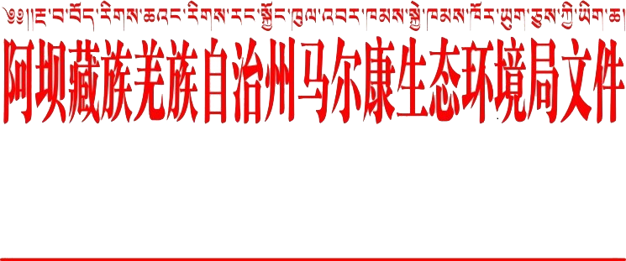

马生环承诺环评函〔2020〕1 号

阿坝州马尔康生态环境局
关于马尔康市卓克基纳足至雪马山景区公路建设项目环境影响报告表的批复

马尔康市交通运输局：
你单位报送的《关于申请<马尔康市卓克基纳足至雪马山景区公路建设项目环境影响报告表>进行承诺制审批的函》和《马尔康市卓克基纳足至雪马山景区公路建设项目环境影响报告表》（以下简称“报告表”）收悉，按照四川省生态环境厅《关于进一步改进环评审批和监督执法服务高质量发展的通知》（川环函〔2020〕220号）规定，该项目属于承诺制审批范围。根据四川省六零五环境技术有限公司对该项目开展环境影响评价的结论，在全面落实报告表提出的各项防治生态破坏和环境污染措施的前提下，工程建设对环境的不利影响能够得到缓解和控制。我局同意该项目环境影响报告表中所列建设项目的性质、规模、地点以及拟采取的环境保护措施。
你单位应当自觉落实生态环境主体责任和承诺事项，严格落实报告表提出的防治污染和防止生态破坏的措施，严格执行配套建设的环保设施与主体工程同时设计、同时施工、同时投产的环保“三同时”制度。项目竣工后，应按规定开展环境保护验收。经验收合格后，项目方可正式投入生产或者使用。

阿坝州马尔康生态环境局
2020年12月31日

抄送：马尔康生态环境局环境监察执法大队
阿坝州马尔康生态环境局办公室 2020年12月31日印发

